Министерство образования Республики Беларусь

Учреждение образования

БЕЛОРУССКИЙ ГОСУДАРСТВЕННЫЙ УНИВЕРСИТЕТ

ИНФОРМАТИКИ И РАДИОЭЛЕКТРОНИКИ

Факультет компьютерных систем и сетей

Кафедра электронных вычислительных машин

ОТЧЕТ

по лабораторной работе №5

на тему

Реализация SQL-запросов на выборку данных с использованием подзапросов, агрегатных функций, группировки и операций над множествами

Больница

Студент: Д.И. Ковальчук

Преподаватель: Д.В. Куприянова

МИНСК 2024

1 Цель работы

В лабораторной работе выполняется создание запросов на выборку данных на языке SQL с использованием подзапросов, агрегатных функций, а также группировки данных (предложение GROUP BY оператора SELECT) и операций над множествами (UNION, INTERSECT, MINUS).

1. Порядок выполнения работы

1) Получить у преподавателя задания по вашей собственной схеме данных, созданной в лабораторной работе №2 и реализованной в виде таблиц в СУБД в лабораторной работе №3. Создать запросы по заданиям (по одному запросу на каждое задание).

2) Правила выполнения заданий:

- для каждого задания создать реализацию в виде одного оператора SQL SELECT, в котором можно использовать подзапросы и группировку данных;

- обратить внимание, что использование скалярных (особенно соотнесенных!) подзапросов в предложении SELECT следует ограничить, т.к. они ухудшают производительность и анализ запроса, поэтому, если запрос затрагивает несколько таблиц, то сначала надо собрать данные с помощью соединения данных таблиц, и только потом выполнять их обработку (например, группировать);

- перед запуском запроса на выполнение, изучить данные в используемых запросом таблицах, и если требуется добавить новые данные, чтобы результат выборки не был пустым;

- выполнить запрос и проанализировать его результат – если есть расхождения между изученными данными и результатом запроса, то есть повод задуматься о проверке правильности выполнения этого задания.

3) Оформить *отчет.*

1. Выполнение работы
2. Вывести информацию об общей стоимости услуг для граждан Беларуси, предоставляемых врачами с высшей категорией.

На рисунке 3.1 приведена таблица «doctor» до выборки.

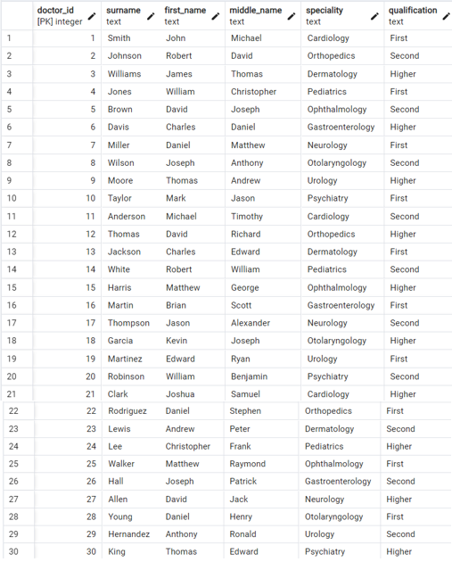

Рисунок 3.1 – таблица «doctor» до выборки.

На рисунке 3.2 приведена таблица «doctor_service» до выборки.

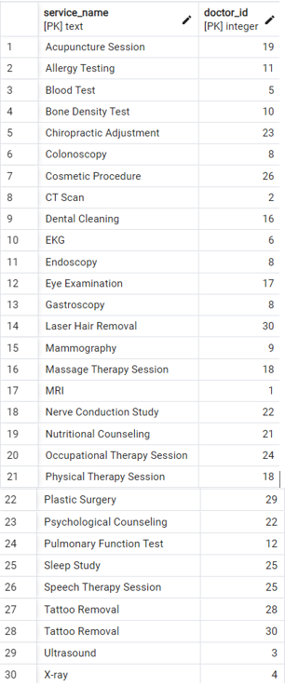

Рисунок 3.2 – таблица «doctor_service» до выборки.

На рисунке 3.3 приведена таблица «service» до выборки.

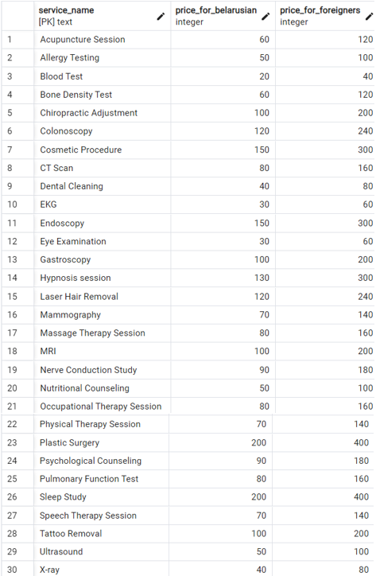

Рисунок 3.3 – таблица «service» до выборки.

На рисунке 3.4 приведены SQL-запрос и таблица после выборки.

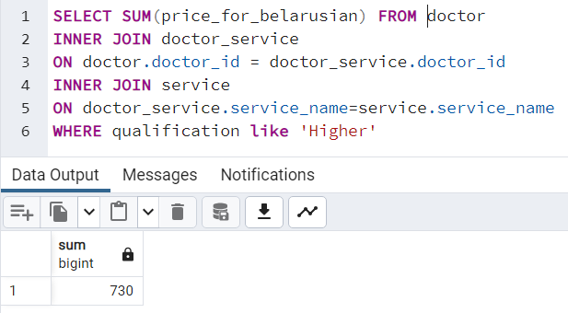

Рисунок 3.4 – SQL-запрос и таблица после выборки.

1. Вывести среднюю стоимость платных услуг для иностранных граждан.

На рисунке 3.3 приведена таблица «service» до выборки.

На рисунке 3.5 приведены SQL-запрос и таблица после выборки.

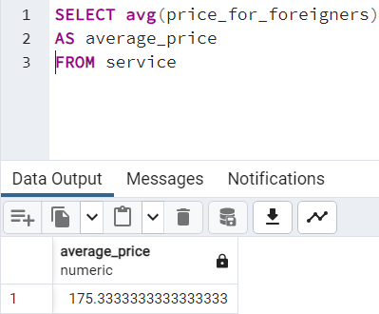

Рисунок 3.5 – SQL-запрос и таблица после выборки.

1. Вывести количество анализов крови, выполненных в период с 01.01.2024 по 20.01.2024.

На рисунке 3.6 приведена таблица «test» до выборки.

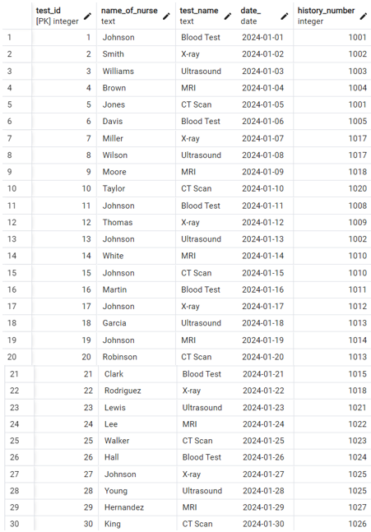

Рисунок 3.6 – таблица «service» до выборки.

На рисунке 3.7 приведены SQL-запрос и таблица после выборки.

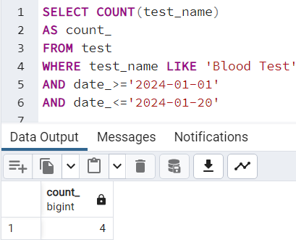

Рисунок 3.7 – SQL-запрос и таблица после выборки.

1. Вывести информацию об отделениях с наименьшим количеством койко-мест.

На рисунке 3.8 приведена таблица «department» до выборки.

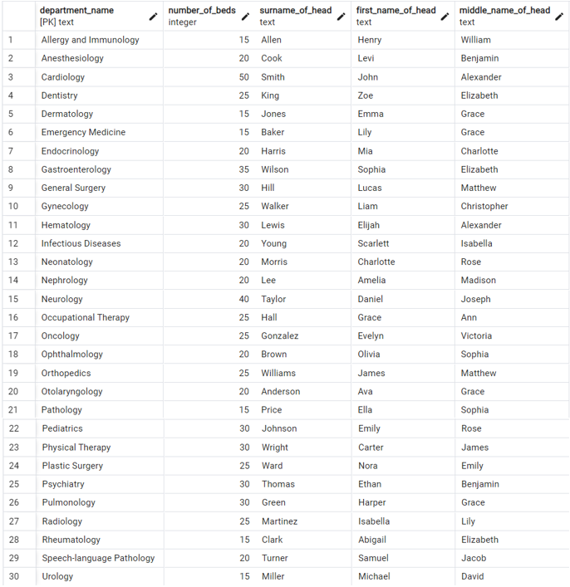

Рисунок 3.8 – таблица «department» до выборки.

На рисунке 3.9 приведены SQL-запрос и таблица после выборки.

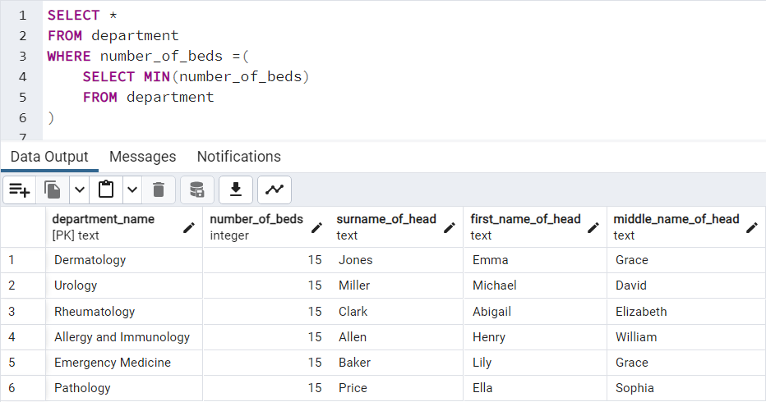

Рисунок 3.9 – SQL-запрос и таблица после выборки.

1. Вывести информацию об отделениях с наибольшим количеством койко-мест.

На рисунке 3.8 приведена таблица «department» до выборки.

На рисунке 3.10 приведены SQL-запрос и таблица после выборки.

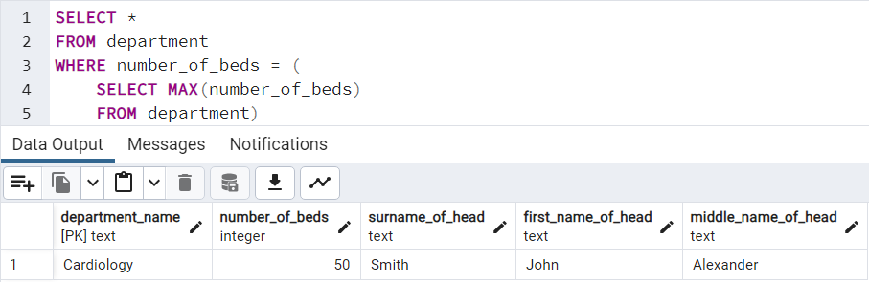

Рисунок 3.10 – SQL-запрос и таблица после выборки.

1. Вывести информацию о количестве того, сколько раз был выполнен каждый из возможных анализов.

На рисунке 3.6 приведена таблица «test» до выборки.

На рисунке 3.11 приведены SQL-запрос и таблица после выборки.

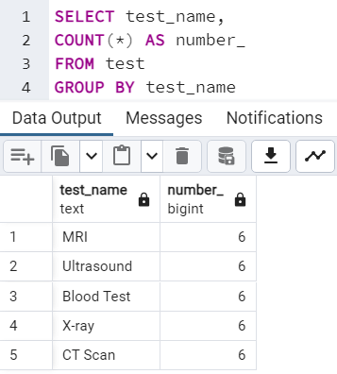

Рисунок 3.11 – SQL-запрос и таблица после выборки.

1. Вывести информацию о количестве врачей каждой из категорий, при том, что количество врачей в каждой из выведенных категорий должно быть больше 5.

На рисунке 3.1 приведена таблица «doctor» до выборки.

На рисунке 3.12 приведены SQL-запрос и таблица после выборки.

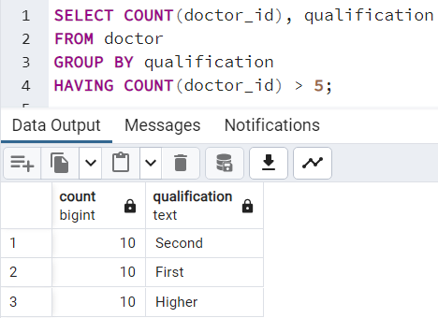

Рисунок 3.12 – SQL-запрос и таблица после выборки.

1. Вывести пациентов, относящихся к отделениям кардиологии и педиатрии.

На рисунке 3.13 приведена таблица «patient» до выборки.

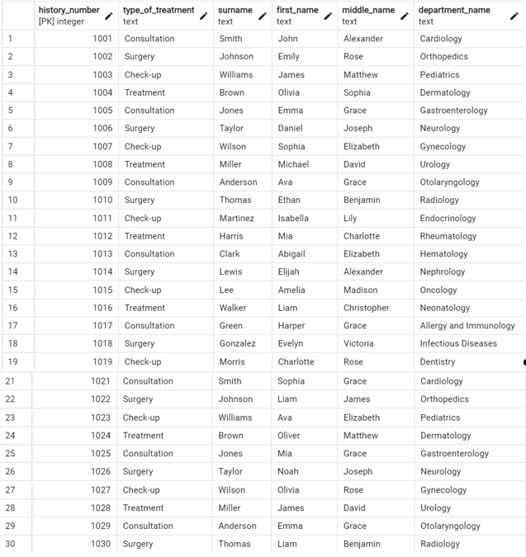

Рисунок 3.13 – SQL- таблица «patient» до выборки.

На рисунке 3.14 приведены SQL-запрос и таблица после выборки.

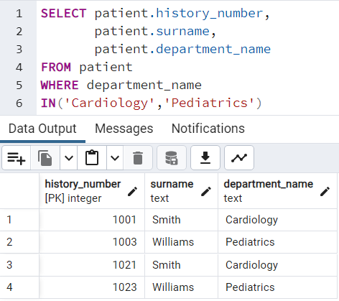

Рисунок 3.14 – SQL-запрос и таблица после выборки.

1. Вывести информацию об анализах, сделанных лаборантами с фамилией Johnson.

На рисунке 3.6 приведена таблица «test» до выборки.

На рисунке 3.15 приведены SQL-запрос и таблица после выборки.

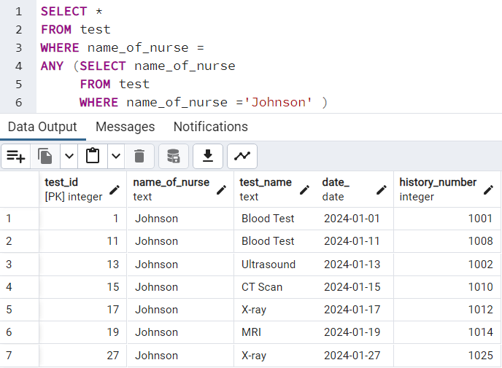

Рисунок 3.15 – SQL-запрос и таблица после выборки.

1. Вывести информацию об анализах, взятых у пациентов, чья история болезни больше 1020.

На рисунке 3.6 приведена таблица «test» до выборки.

На рисунке 3.16 приведены SQL-запрос и таблица после выборки.

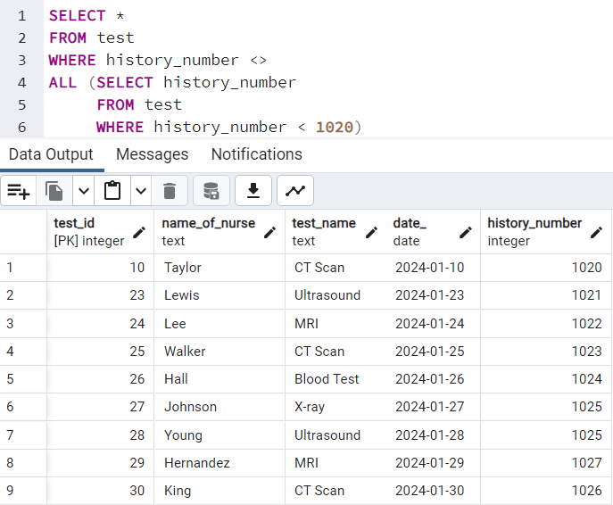

Рисунок 3.16 – SQL-запрос и таблица после выборки.

1. Вывести информацию о врачах, которые являются главными врачами отделений.

На рисунке 3.1 приведена таблица «doctor» до выборки.

На рисунке 3.8 приведена таблица «department» до выборки.

На рисунке 3.17 приведены SQL-запрос и таблица после выборки.

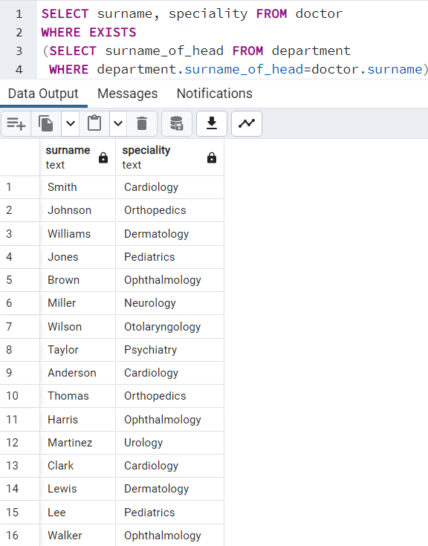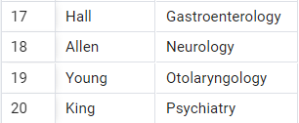

Рисунок 3.17 – SQL-запрос и таблица после выборки.

1. Вывести врачей, которые имеют вторую категорию, или проводят анализ крови, или осматривали пациентов 01.01.2024. (без повторений).

На рисунке 3.1 приведена таблица «doctor» до выборки.

На рисунке 3.2 приведена таблица «doctor_service» до выборки.

На рисунке 3.18 приведена таблица «doctor_patient» до выборки.

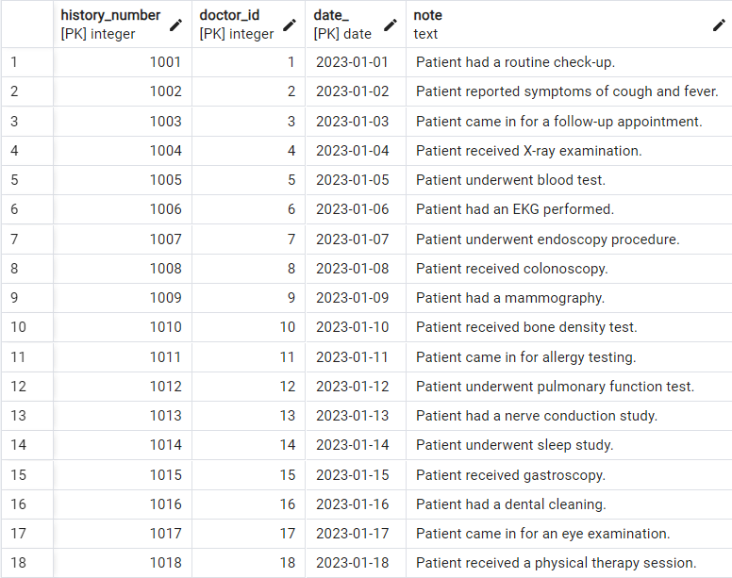

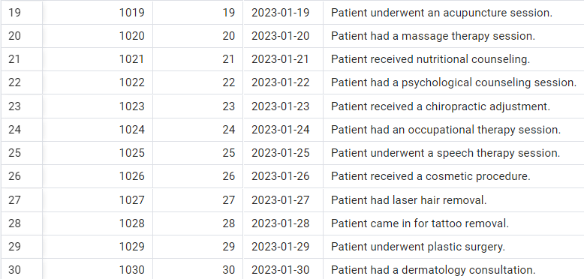

Рисунок 3.18 – SQL- таблица «doctor_patient» до выборки.

На рисунке 3.19 приведены SQL-запрос и таблица после выборки.

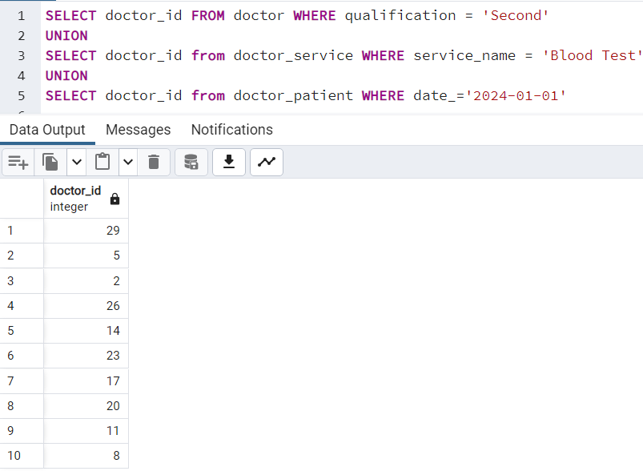

Рисунок 3.19 – SQL-запрос и таблица после выборки.

1. Вывести врачей, которые имеют вторую категорию, или проводят анализ крови, или осматривали пациентов 01.01.2024. (с повторениями).

На рисунке 3.1 приведена таблица «doctor» до выборки.

На рисунке 3.2 приведена таблица «doctor_service» до выборки.

На рисунке 3.18 приведена таблица «doctor_patient» до выборки.

На рисунке 3.20 приведены SQL-запрос и таблица после выборки.

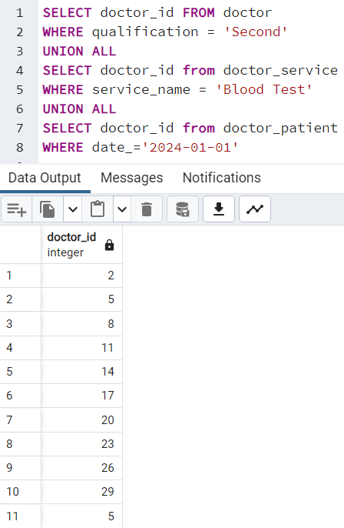

Рисунок 3.20 – SQL-запрос и таблица после выборки.

1. Вывести врачей, которые имеют высшую категорию, выполняют удаление татуировок и проводили осмотр пациента 28.01.2023.

На рисунке 3.1 приведена таблица «doctor» до выборки.

На рисунке 3.2 приведена таблица «doctor_service» до выборки.

На рисунке 3.18 приведена таблица «doctor_patient» до выборки.

На рисунке 3.21 приведены SQL-запрос и таблица после выборки.

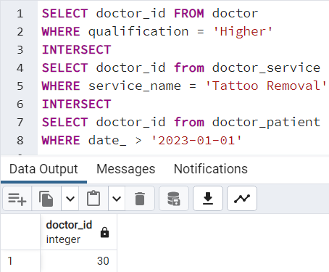

Рисунок 3.21 – SQL-запрос и таблица после выборки.

1. Вывести номер истории болезни пациентов, которым делали анализ крови, которые не обращались за консультацией, и которых не осматривали после 15.01.2023.

На рисунке 3.13 приведена таблица «patient» до выборки.

На рисунке 3.6 приведена таблица «test» до выборки.

На рисунке 3.18 приведена таблица «doctor_patient» до выборки.

На рисунке 3.22 приведены SQL-запрос и таблица после выборки.

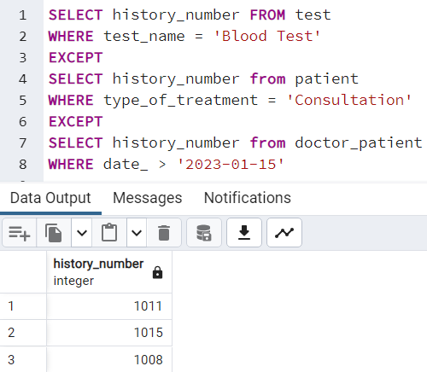

Рисунок 3.22 – SQL-запрос и таблица после выборки.

4 Вывод

В ходе лабораторной работы были выполнены создание запросов на выборку данных на языке SQL с использованием подзапросов, агрегатных функций, а также группировка данных (предложение GROUP BY оператора SELECT) и операции над множествами (UNION, INTERSECT, MINUS).